Mavzu 10. Yomonlashgan rasmni qayta tiklash.
- “Old Image.jpg” faylini Photoshop ssilka papkasidan oching. [Tools] panelidan [Spot Healing Brush Tool] ni tanlang.
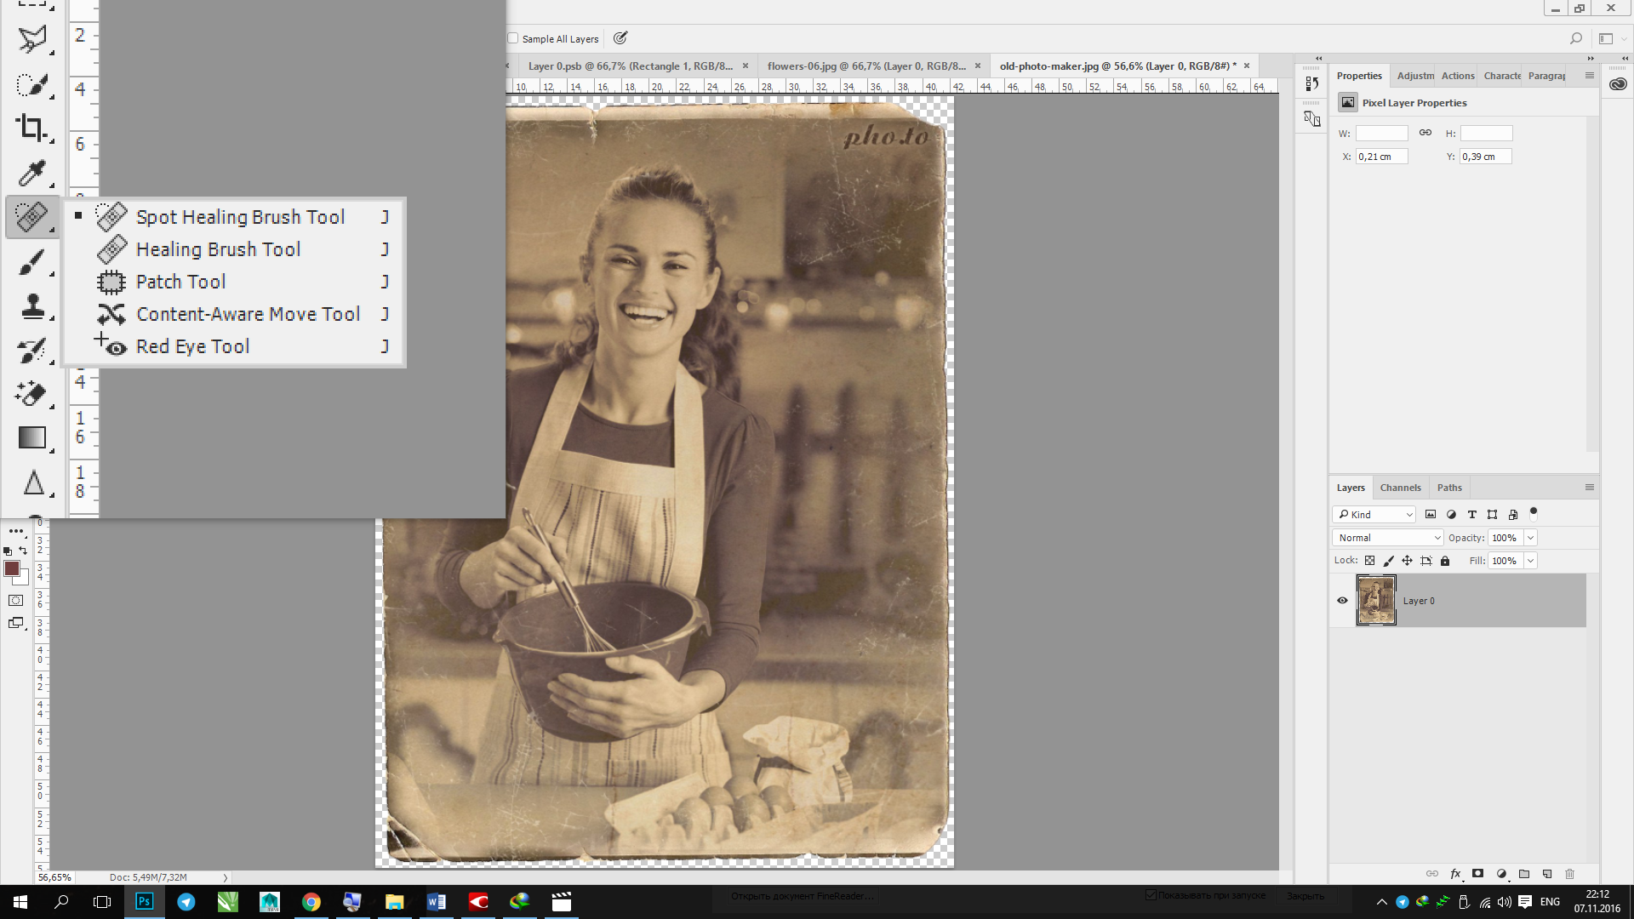
- Bo‘yoq qalam o‘lchamini yaqinlashtirish yoki uzoqlashtirish uchun klaviaturadan “]” yoki “[“ pastga bosing.
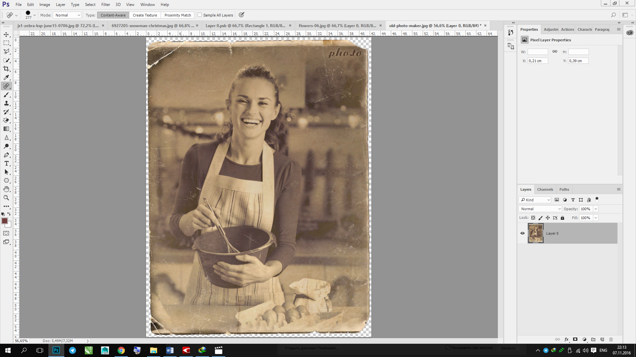
- Oq dog‘larni tozalash uchun fon atrofi joyiga torting va bosing.
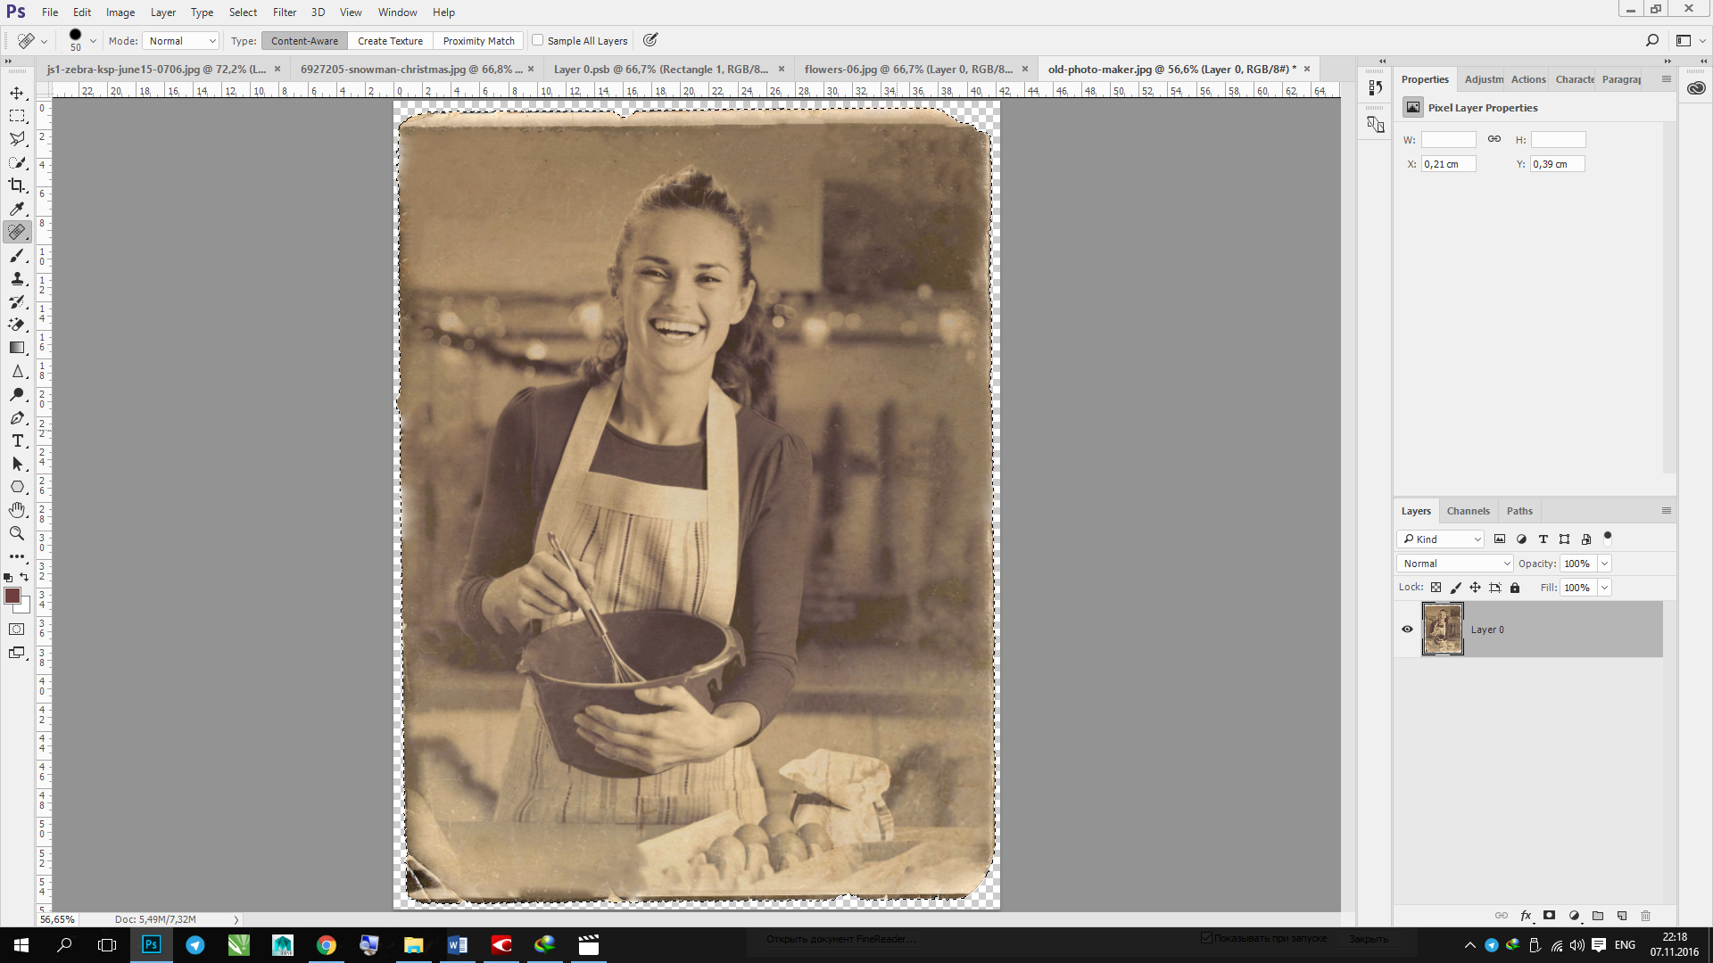
- [Tools] qatoridan [Patch Tool] ni tanlang. Rasmni kattalashtirish uchun [Ctrl]+[+] ni bosing. Sichqonchani elka tarafning kerakli joyiga bosing va torting.
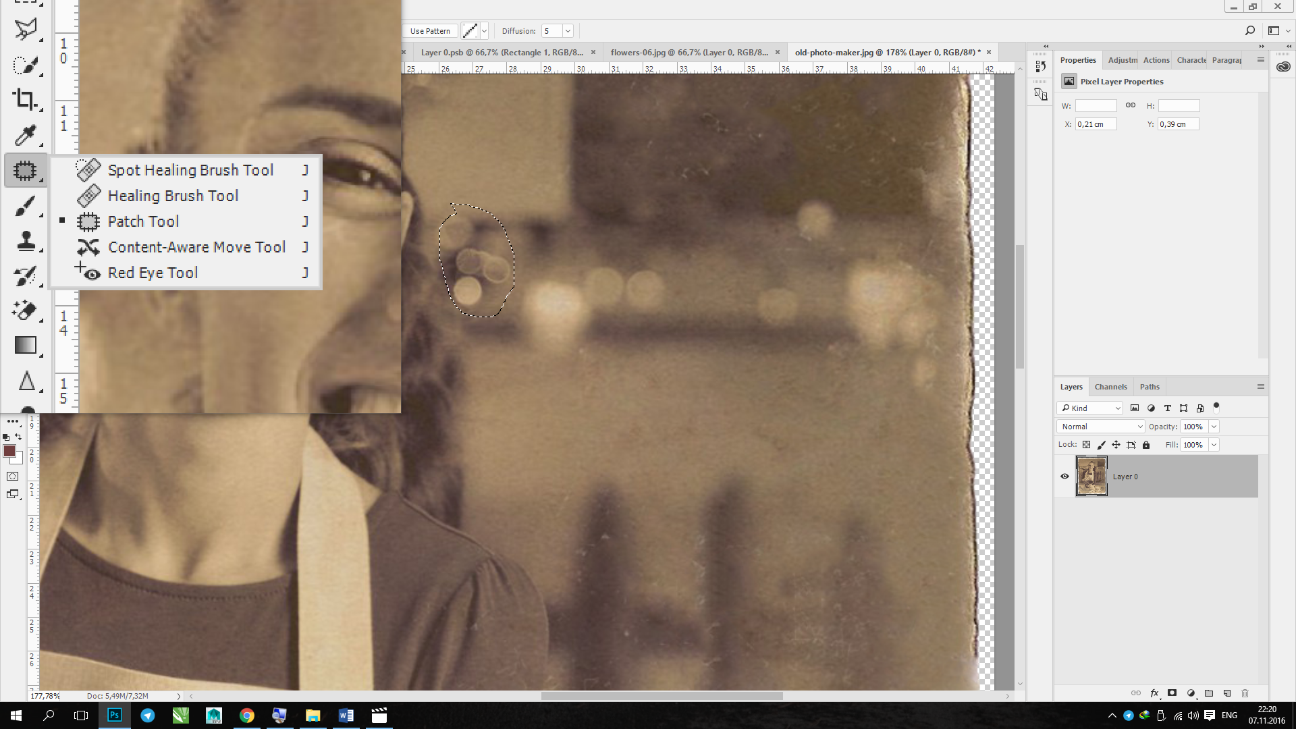
- Yelkaning to‘g‘rilanishi uchun o‘ng tarafiga sichqonchani olib boring va agar bu to‘g‘ri bo‘lsa so‘ngra sichqonchani qo‘yib yuboring. [Space bar] ni bosilgan holda ushlab turing va sichqonchani peshonaga va sochlarga olib boring.
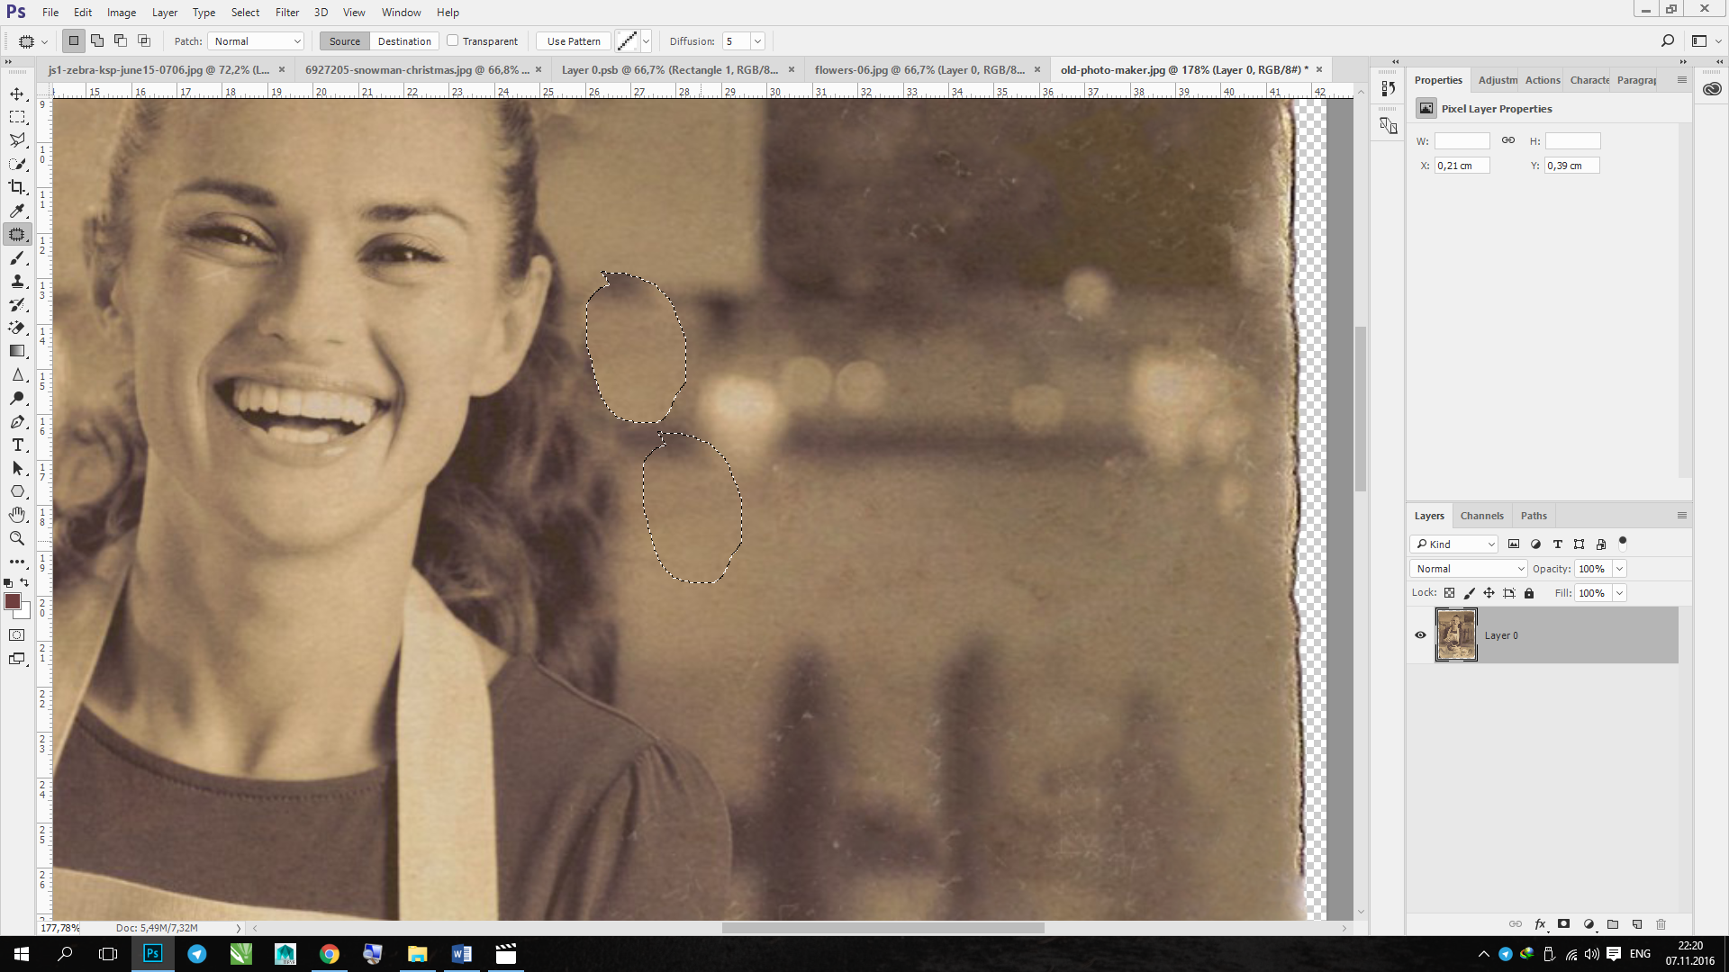
- [Tools] panelidan [Patch Tool] ni tanlang. Tanlashni bajarish uchun sichqonchani peshona va sochlardagi dog‘larga bosing va olib boring va sichqonchani yaqin atrofdagi maydonga olib boring.
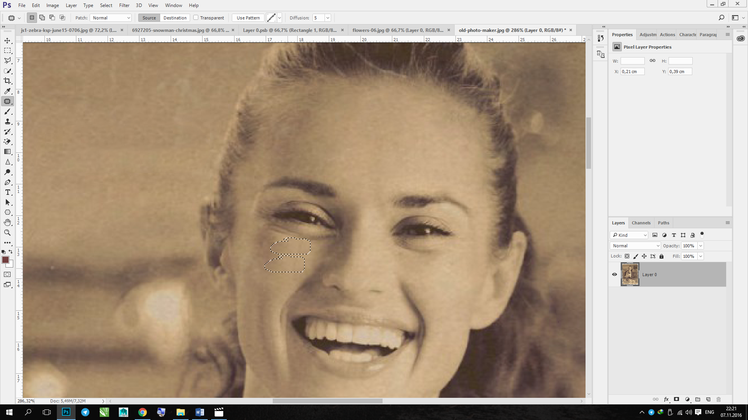
- [Tools] qatoridan [Healing Brush Tool] ni tanlang. Bo‘yoq qalami o‘lchamini kichiklashtirish uchun, klaviaturada pastga '[' ni bosing.
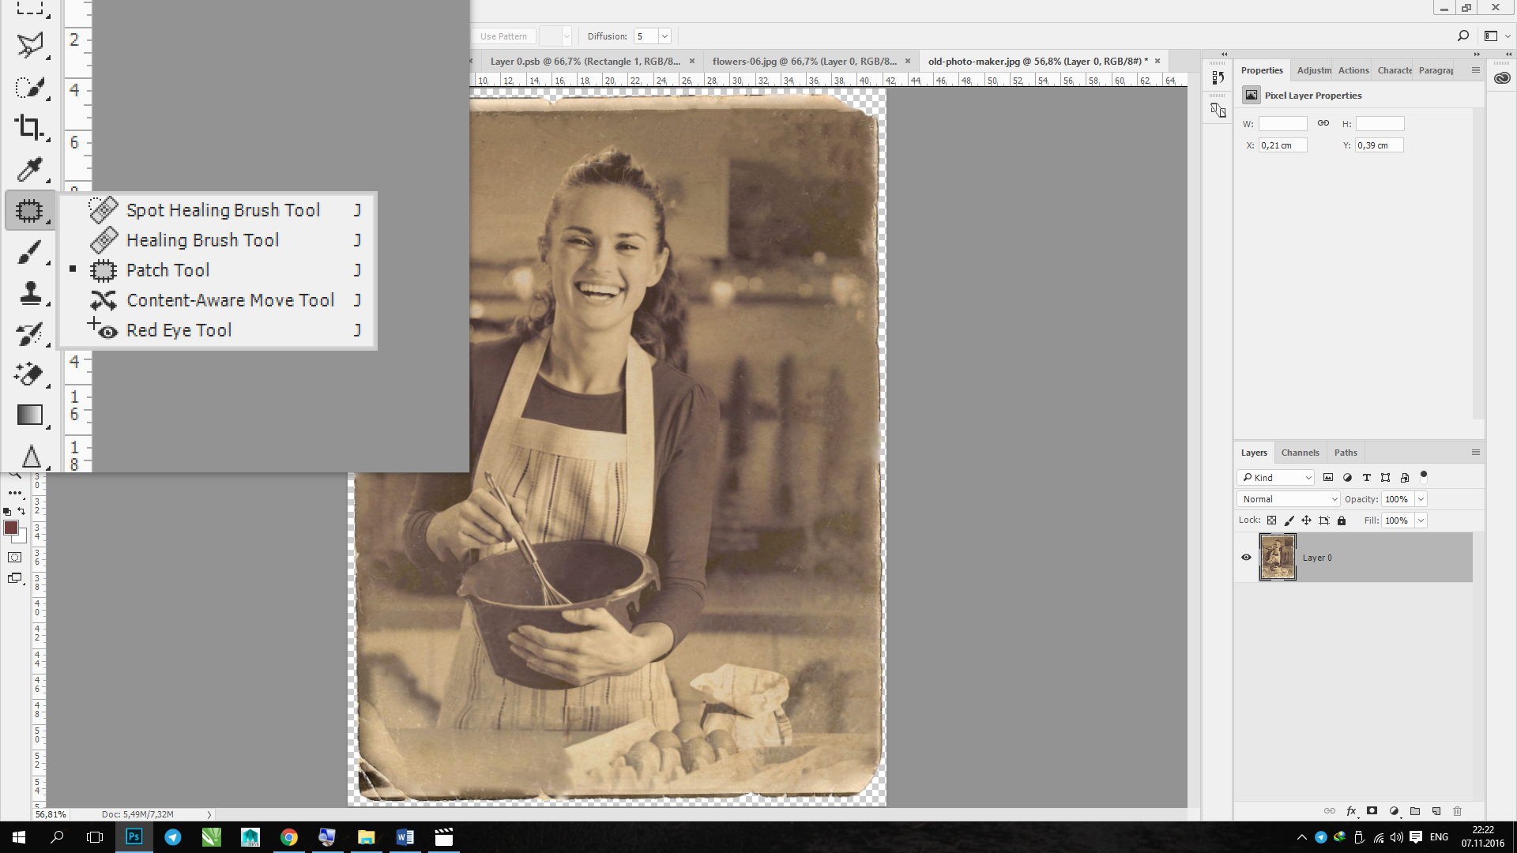
- Nusxasini qilish uchun klaviaturaning [Alt] pastiga bosing, va toza kiyim joyiga bosing so‘ngra dog‘ qatorini to‘g‘rilanadigan maydonga bosing.
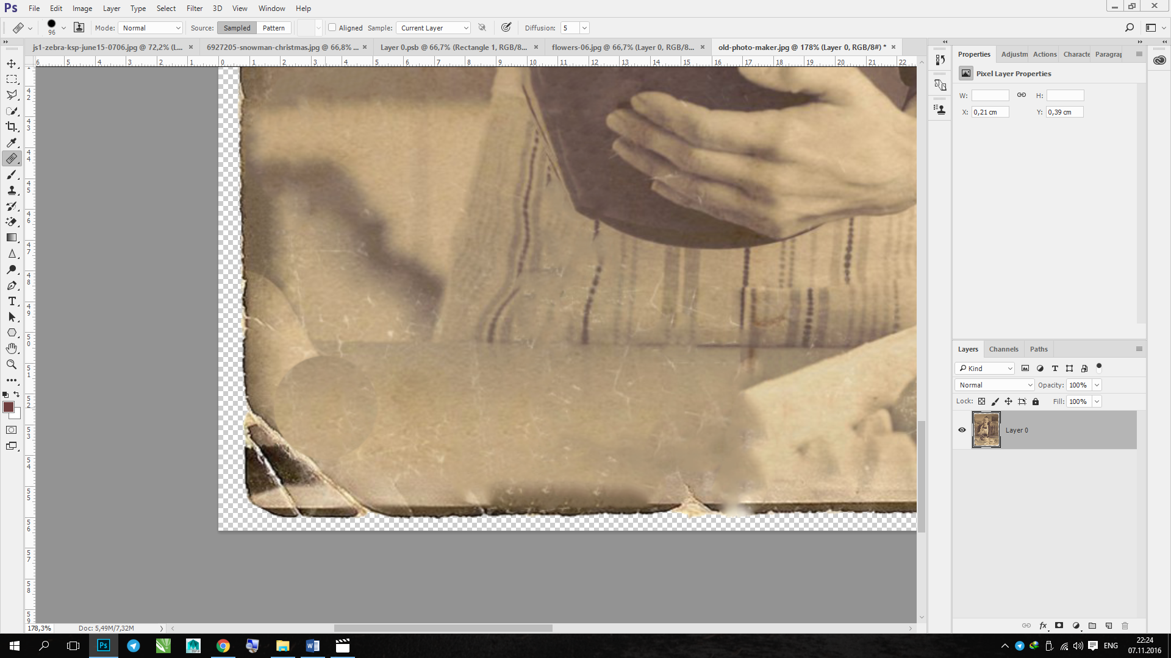
- Hamma nuqtalar fiksatsiya qilindi. Faylni saqlash uchun, [Ctrl] + [S] ga bosing.
